Abstract for the 2026 KFLEX Spring Conference

Gil Dong Hong¹, Gil Dong Hong¹, Gil Dong Hong¹, and Tae Jae Lee^{1*}
¹Department, Institute (INS), City, Korea
*E-mail: tjlee@nnfc.re.kr

Please write the abstract here. Please list references by placing numbers in parentheses after the sentences [1]. Please write the abstract focusing on the key points and keep it within one page. Once you have finished writing the abstract, please upload it to the KFLEX website to complete the submission. If you have any questions or difficulties regarding abstract writing or submission, please contact the KFLEX Secretariat at any time. (Tel: +82-70-4506-6548, E-mail: office@kflex.or.kr)

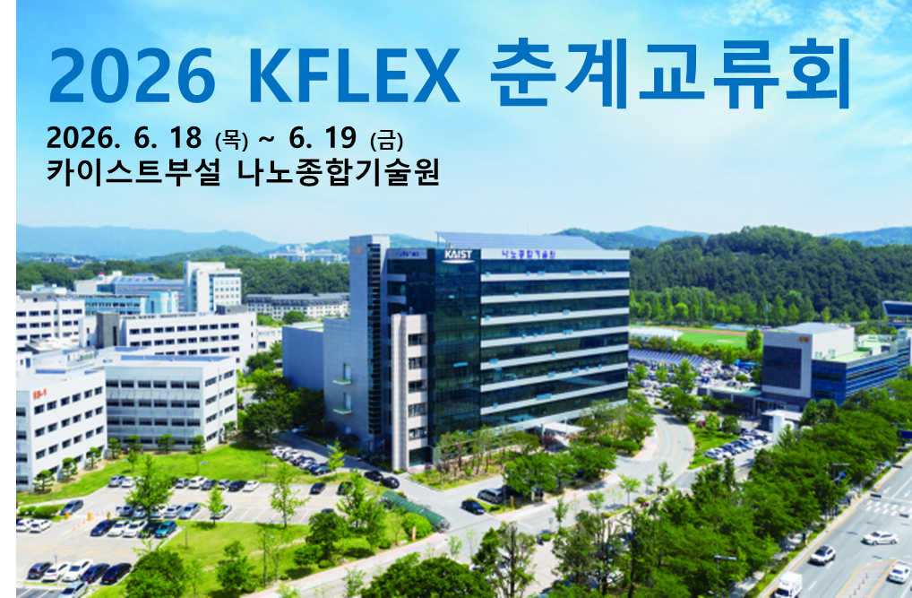
<Figure. image of 2026 KFLEX Spring Conference>

Reference
[1] Gildong Hong, Gildong Hong and Gildong Hong*, “Abstract for 2026 KFLEX spring conference”, Journal, Year, Vol., Issue, Page-page.

Acknowledgment
This work was supported by the 2026 KFLEX spring conference (No.000000000).

초록제목 2026 KFLEX 춘계교류회

홍길동¹, 홍길동¹, 홍길동¹, 이태재^{1*}
¹부서, 기관(약자), 도시, 대한민국
*이메일: tjlee@nnfc.re.kr

초록내용을 작성해주세요. 참조문헌은 괄호 숫자를 뒤에 달아서 표시해주세요[1]. 초록의 내용은 핵심 내용 위주로 작성하여 1장 이내로 작성해주세요. 초록작성을 모두 마치시면, KFLEX 홈페이지에 업로드하여 제출을 완료해 주세요. 초록작성과 투고에 문의사항이나 어려움이 있으시면 언제든 KFLEX 사무국으로 문의주세요. (전화: 070-4506-6548, 이메일: office@kflex.or.kr). 감사합니다.

<그림. 2026 KFLEX 춘계교류회 홍보 이미지>

참조문헌
[1] Gildong Hong, Gildong Hong and Gildong Hong*, “Abstract for 2026 KFLEX spring conference”, Journal, Year, Vol., Issue, Page-page.

감사의글
This 본 연구는 2026년 KFLEX 춘계교류회의 지원으로 발표되었습니다. (사사번호.000000000).

